
广州致远电子股份有限公司
工程技术文档
TN01010101 V0.01 Date:2015/08/13

G4420装置PQDIF文件通过FTP上送至主站方案
版本日期原因V1.12015/08/13创建文档V1.22015/08/14增加本地文件，目录结构描述内容

Technical
Note
目 录
1. 背景 2
2. 实现原理 3
3. 路由配置规则 4
3.1 路由器局域网 4
3.2 端口映射 4
3.3 FTP传输模式 4
4. 主站程序功能描述 5

背景
目前宏旭达在东莞、中山等地区向地区供电局供货的G4420在线监测装置已部署至现场，但因为广东省级后台访问每台设备通过基于以太网通信的IEC61850协议，所以每台设备必须具备电网内的唯一IP地址。但由于广东省电网没有足够的IP地址为每个站的每台G4420提供唯一的IP地址，所以宏旭达供货的G4420就不能通过广东省后台直接召数据。
鉴于以上实际情况，广东省电科院要求尽快把上述一批设备的统计PQDIF文件召至主站。因为不能使用广东省主站召数据，所以考虑在主站系统内建一台单独的服务器(以下简称主站服务器)，使用这台主站服务器与所有G4420设备通信，然后将所有设备的PQDIF文件召唤至主站服务器，再由主站服务器与广东省主站通信，将这些数据按预定规则导入主站，从而实现统计数据的上送功能。

实现原理
主站服务器通过ftp服务与各个变电站的G4420通信，主站服务器以轮询方式主动请求召各个设备的PQDIF文件，原理图如下：
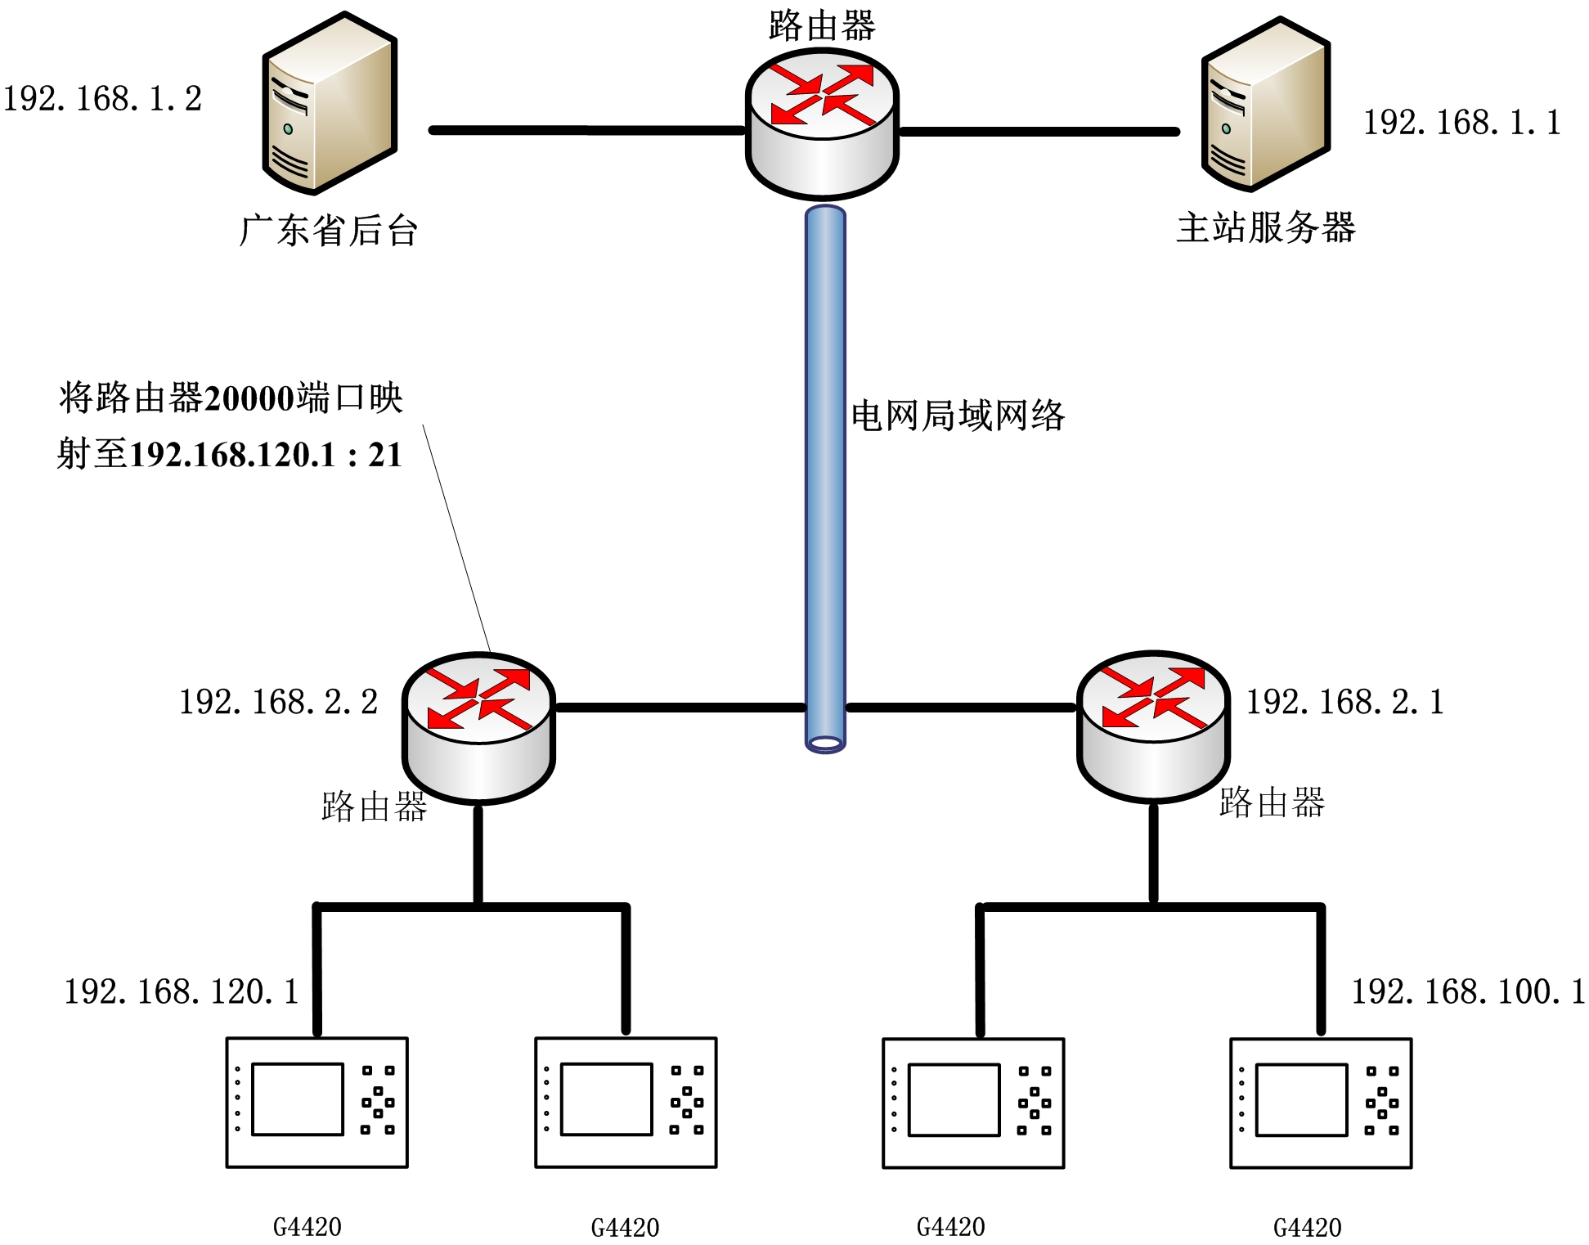
原理描述如下：
- 在变电站放置一台路由器，路由器外网IP地址为电网局域网络地址(192.168.2.2)，主站服务器可访问该路由器，路由器与变电站各设备连接，主站服务器无法访问路由器内部局域网(局域网网段为120网段，外网无法访问)；
- 在路由器做相应的端口映射配置，将变电站设备(192.168.120.1)的21端口映射至路由器的某个端口(20000)，主站服务器ftp客户端通过访问映射的地址(192.168.2.2:20000)即可访问变电站设备(192.168.120.1:21)；
- 主站服务器以上述的方式访问每台设备，将PQDIF文件召至主站服务器本地磁盘，然后与广东省后台通信完成数据传输。

路由配置规则
以上原理建立在主站服务器知道所有的设备在路由器中的端口映射情况才能访问到设备，因此针对路由器的配置需要通用的配置规则约束。
每个变电站配置一台路由器，少于4台设备的站点配置一台4口路由器即可，多于4台路由器的站点考虑使用8口路由器或者2台4口路由器级联。

路由器外网
该方案要求路由器外网必须能被主站服务器访问，否则主站服务器无法访问至任何设备。

路由器局域网
路由器内部局域网地址使用192.168.1.1，路由器默认关闭DHCP服务器，各设备的地址从192.168.1.2地址开始编号。

端口映射
路由器配置的映射端口，从20100开始编号，依次增加。主站能通过 路由器外网地址:映射的端口号 组合通过ftp服务访问每一台设备。

FTP传输模式
经测试，在主站服务器使用FTP客户端的被动模式访问设备时，会因为未映射传输数据的端口而导致无法请求获取文件，主动模式可解决上述问题，因此主站客户端程序应使用主动模式与设备建立FTP连接。

主站程序功能描述
主站服务器需要运行设备数据管理软件，主要功能如下：
- 与各变电站设备建立ftp链路连接；
- 定时召唤各设备中最新的PQDIF文件；
- 按照与广东省后台预定的目录格式，管理召唤的数据文件；
- 管理软件具备循环删除旧文件机制；
- 管理软件24小时不间断运行。
各变电站路由配置情况，根据上述规则可写入配置文件，设备数据管理软件可加载该配置文件以便管理所有的设备，管理软件需要处理好召唤各个设备的周期，鉴于G4420每一个小时生成一个PQDIF文件，因此推荐管理软件每半小时对所有的设备进行一次轮询召唤数据的命令。

文件目录结构
管理软件按照广东省规范要求，将各设备统计PQDIF与事件PQDIF召至主站服务器指定目录，该目录结构如下：
统计PQDIF存放路径 :
/history/监测点名称/YYYYMMDD/YYYYMMDDHHMMSS.pqd
示例(20150814091208.pqd)
事件PQDIF存放路径 :
/eventFile/监测点名称/YYYYMMDD/event_YYYYMMDDHHMMSS.pqd
示例(event_20150814091208.pqd)
每台设备都有唯一的监测点名称标识，该标识可能是中文，管理软件在处理路径问题上需要注意该问题。
上述路径根目录应根据实际情况进行配置，管理软件需要将该根目录写入配置文件，以方便修改。
设备端的数据根目录路径为 : /Storage Card/export，数据规范规则同样按照上述规范。

